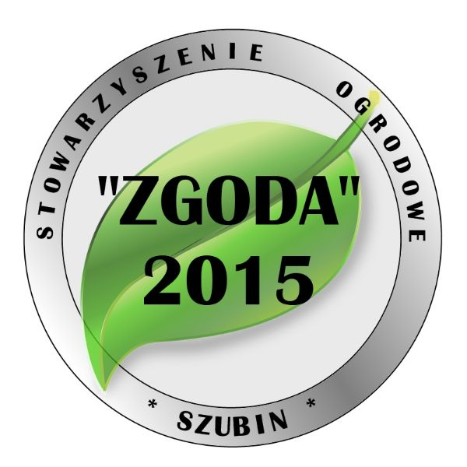
STOWARZYSZENIE OGRODOWE „ ZGODA” w Szubinie Rodzinny Ogród Działkowy „Zgoda”
89-200 Szubin ul: Sienkiewicza 2 KRS - 0000549603 NIP -5581862845 REGON - 36111704700000
www.rodszubinzgoda.pl
XXXXXXXXXXXXXXXXXXXXXXXXXXXXXXXXXXXXXXXXXXXXXXXXXXXXXXXXXXX

OGŁOSZENIE !!!!

Informujemy , że w dniach
14 do 19 lipiec 2025r.
nastąpi przegląd stanu i zagospodarowania działek ( zabudowa, czystość, ekologia, nasadzenia, estetyka)

Zarząd:

